0517
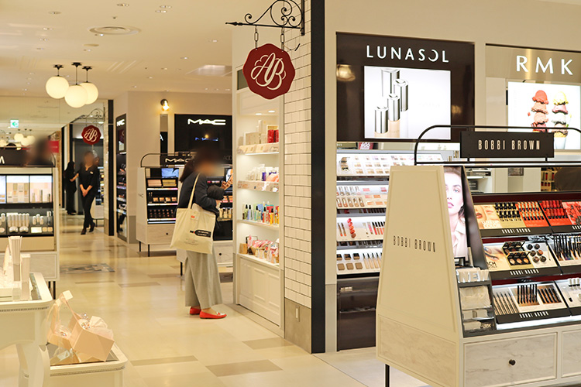

【KiKiYOCOCHO】「アミューズ ボーテ」で利きコスメ♡
2018.05.17

大丸札幌店
KiKiYOCOCHO サブマネジャー
三好
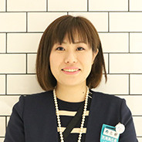

女性の可愛いワガママを叶えてくれる「KiKiYOCOCHO（キキヨコチョ）」が、4.25に大丸札幌店3階にオープンしました♪美・食・雑貨のブランドがカテゴリミックスに並び、様々なアイテムを「ためせる・見つかる・楽しめる」ゾーンなんですよ。全25店舗の中から今回紹介するのは、コスメのセレクトショップ「アミューズ ボーテ」です！

人気の約20ブランドを気軽に試せます！
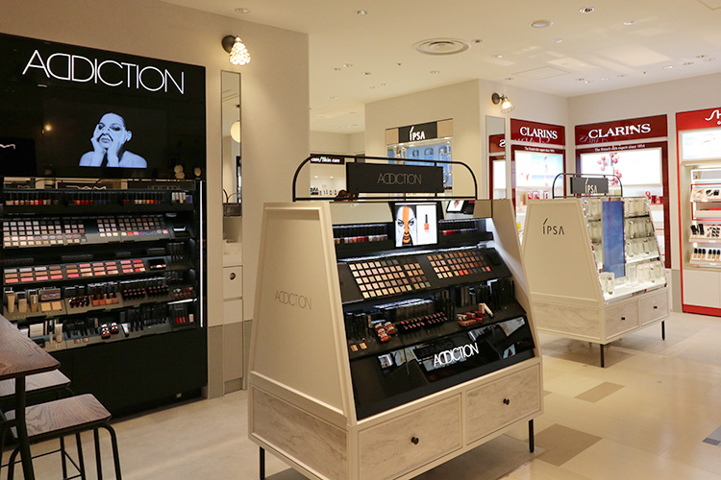

〈イヴ・サンローラン〉〈ランコム〉〈シュウ ウエムラ〉などのデパコスからサロンで人気のブランドまで、国内外の約20ブランドが揃います。たくさんのアイテムを垣根なく気軽に試せる“セミセルフ”なお店は、北海道で「アミューズ ボーテ」が初めてなんです！「好きに見比べられるのが新鮮！」と、驚きの声も上がっていますよ。いくつかブランドをご紹介しますね♪

〈M・A・C〉の“LITTLE M·A·C”もあります！
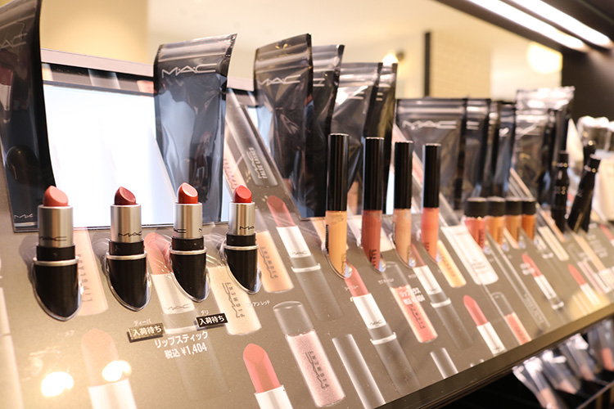

〈M・A・C〉は以前から大丸札幌店1階にありますが、人気アイテムのミニサイズ版“LITTLE M·A·C”シリーズが置いてあるのは「アミューズボーテ」だけなんです！リップスティックやリップガラスなどの人気アイテムが、可愛いサイズ感で試せちゃいます。1,500円アンダーというお手ごろな価格も魅力です♡

〈トム フォード ビューティ〉も見逃せない♪
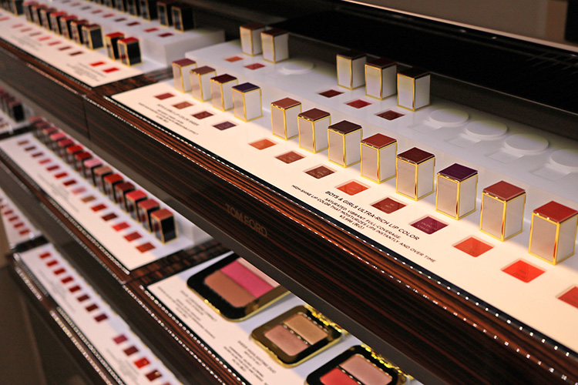

ヨーロッパのスローなライフスタイルを提案するファッション業界で数々の受賞経験のあるデザイナー、トム フォードが手がける〈トム フォード ビューティ〉も見逃せません！ラグジュアリーでスタイリッシュな世界観が、世界的に支持されているブランドなんです。リップカラーやチークなどの上質で洗練されたアイテムが、カラーバリエーションも豊富に揃っています♪

本格オーガニックブランド〈みんなでみらいを〉。
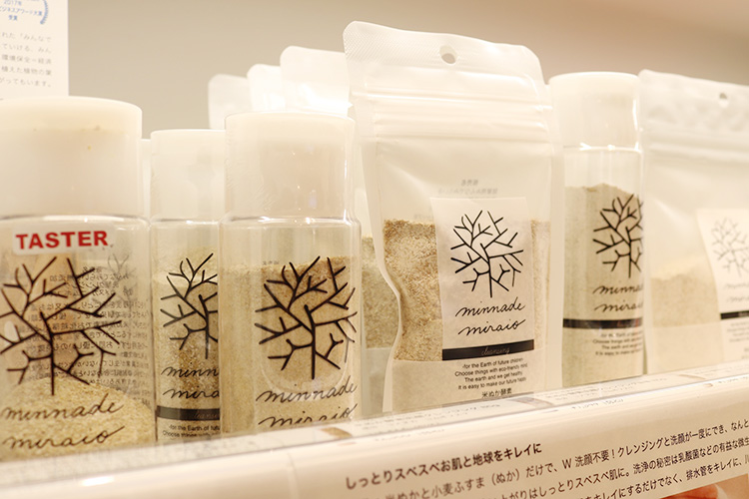

〈みんなでみらいを〉は、環境改善を目指したコスメや洗剤などをつくっているナチュラルコスメブランドです。米ぬかと小麦ふすま(小麦ぬか)のみので作られるクレンジングやボディウォッシュなど、化学薬品を一切使わないから人にも環境にも優しいですよ♡

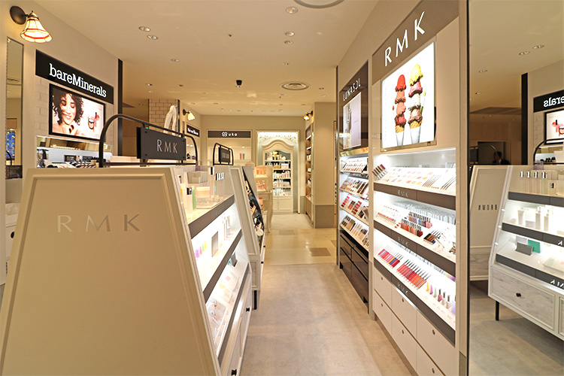

「アミューズ ボーテ」は「色んなブランドのカウンターに行くのは気負っちゃう…」なんて人にもおすすめ。ショップスタッフに声をかけてくれたら、ブランドの垣根を越えて最適なアイテムをお探ししますよ♪
ありそうでなかったコスメセレクトショップで、本当に自分が欲しいアイテムを見つけましょう♡

